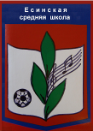
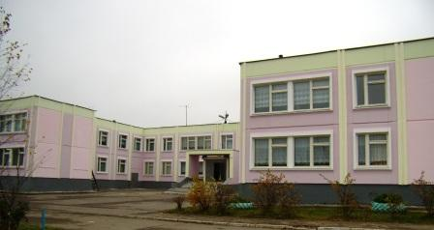

№ 6 2010

Вручение медалей к 65-годовщине Победы

2 марта в МОУ Есинской сш состоялось торжественное вручение медалей ветеранам и труженикам тыла к 65-ой годовщине Победы.
.

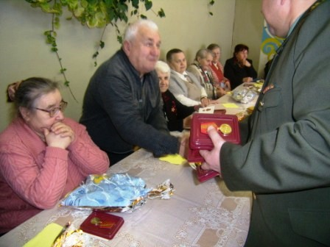

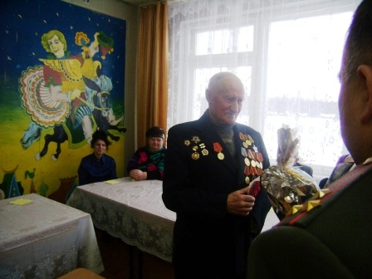

Вручали медали командир в/ч Мончалово, Глава администрации с/п «Есинка» Канюкова Т.Н. С приветсвенным словом к ветеранам и труженикам тыла обратилась заместитель Главы Ржевского района по социальным вопросам Смирнова В.В.

3 марта

– день освобождения г.Ржева

и Ржевского района

Стаи голубей,
Купола церквей.
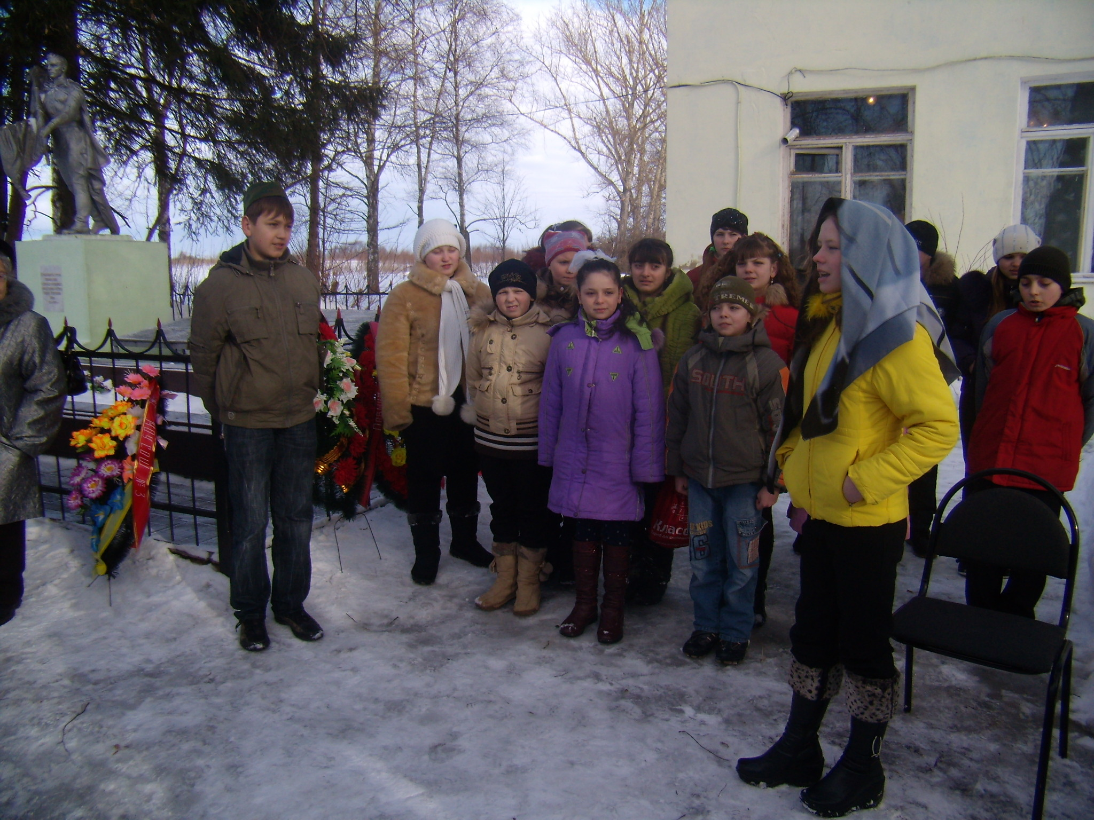
Колокольный звон –
Сквозь столетья стон.

Ржевская земля –
Боль российская,
В ней сыны лежат,
Наш покой хранят.

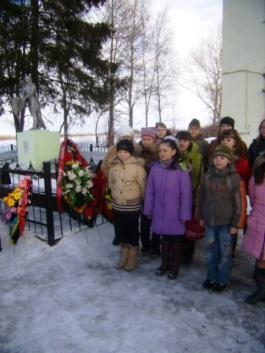

3 марта обучающиеся нашей школы приняли участие в митинге, посвящённом освобождению г.Ржева и Ржевского района в. д.Муравьёво. Ребята выступили перед жителями и ветеранами. В мининге приняли участие глава сельского поселения «Хорошево» Ерохин А.В. и директор кирпичного завода, которые поздравили всех со знаменательной датой.
(Судакова Елизавета, обучающая 10 класса).

Встречи с ветеранами.

В рамках подготовки к празднованию 65-ой годовщины Победы члены Добровольческого отряда «Важное дело» решили создать для школьного музея альбом «Наши земляки». Ребята посещают ветеранов, тружеников тыла, записывают их рассказы о военных годах. Пожилые люди делятся с учениками своими воспоминаниями о прожитых годах, о своих радостях и горестях, пережитых в годы войны, о трудных послевоенных годах.
Вот как о годах войны вспоминает Лобачёва Розалия Романовна, 14.02.1925г.р.:

« …Война застала в Западной Украине, там и прожила всю войну. Пасла коров. Жили около дороги. В лесу собирали дикие яблоки, и, когда немцы гнали пленных солдат, то бросали им яблоки. Отца не было, он умер ещё в 1934 году. Голодно было, тяжело, ели лебеду, очистки. Как я дожила, даже не знаю…»
Александра Семёновна Макаренкова, 6 мая 1930 г.р. Награждена Медалью «Материнство», присвоено звание «Слава Матери»:

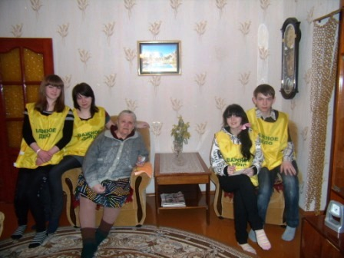

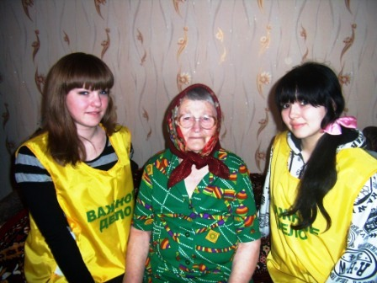
«…Мне было 13 лет, когда началась война, я только что закончила начальную школу…Надо было помогать маме по хозяйству, семья большая, отец на фронте. Перенесла тиф… голодали…После войны вышла замуж. Родила пятеро дочерей. Сейчас у меня 11 внуков и 8 правнуков. Трудовой стаж 47 лет. Всю жизнь проработала в детском саду няней, по-видимому это и помогло мне сохранить оптимизм и веру в добро.»
(Рульков Евгений, Петров Сергей, учащиеся 9 класса).

Поездка в Курьяново с концертом «Моя Родина»

26 марта члены Добровольческого отряда «Важное дело» побывали в Курьяновском доме-интернате для инвалидов и престарелых. Ребята показали концертную программу «Родина моя», посвящённую 65-ой годовщине Победы. Зрители хорошо принимали песни в исполнении Литовкиной Дарьи; очень боль
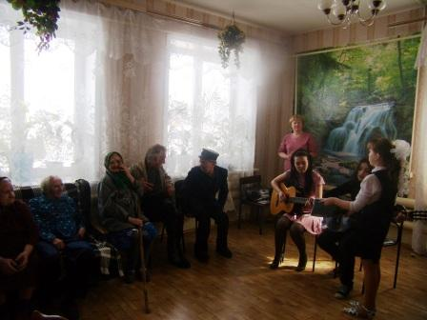
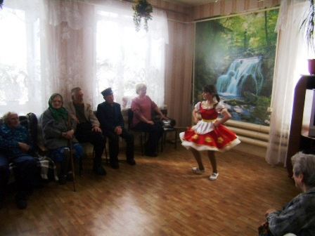
шое впечатление произвёл танец «Варенька» в исполнении Даниелян Кристины. Пожилые люди долго аплодировали и просили повторить танец ещё раз. После концерта ребята смогли пообщаться с пожилыми людьми. (Божкова Татьяна, ученица 11 класса)

Посещение диорамы «Ржевская битва»

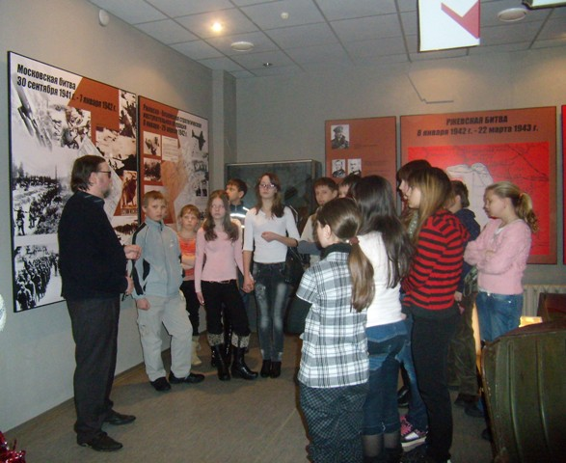
Ученики 5-6 классов посетили на каникулах диораму «Ржевская битва», краеведческий музей. С увлечением слушали ребята рассказ экскурсовода о Ржеве в годы Великой Отечественной войны. С интересом всматривались дети в фотографии знакомых по очертанию мест, узнавали улицы, колокольни церквей. Самое сильное впечатление произвела сама Диорама, особенный запах горелых брёвен, маленькая белочка, которой в мирное время играли дети. Ребята выглядели повзрослевшими, а после экскурсии каждый хотел рассказать о своих родственниках – участниках войны. (Глазова Карина, ученица 5 класса).

